2018年02月27日韩秋云的初中物理组卷

一．选择题（共5小题）
1．如图所示，容器中盛有水，其中h₁=100cm，h₂=60cm，容器底面积S=20cm²，水对容器顶的压强是（ ）
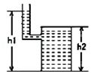
A．10000 Pa B．2000 Pa C．6000 Pa D．4000Pa
2．2006年5月20日，举世瞩目的长江三峡截流工程胜利完成，然而，船只通过大坝需要利用船闸，现有一艘船从上游往下游行驶通过船闸，如图所示，请你指出船只通过船闸的顺序（ ）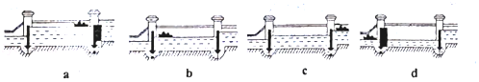
A．a c b d B．c a d b C．c a b d D．a b c d
3．如图所示，关于液体中a、b、c、d四点压强的说法中正确的是（ ）
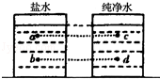
A．d点的压强最大 B．c点的压强最大
C．b点的压强最大 D．a点的压强最大
4．如图所示，不计容器本身的重力，容器的底面积相等，倒入等高的不同种液体时，容器对桌面的压强相等，则容器底部受到液体的压强最小的是（ ）
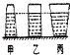
A．甲 B．乙 C．丙 D．一样大
5．如图所示，两支完全相同的试管内装有质量相等的两种液体，甲试管竖直放置，乙试管倾斜放置，此时两支试管里的液面相平．比较液体对甲、乙试管底部的压强p_{甲}、p_{乙}的大小，则（ ）
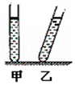
A．p_{甲}＜p_{乙} B．p_{甲}＞p_{乙}
C．p_{甲}=p_{乙} D．条件不足，无法判断

二．填空题（共2小题）
6．如图所示，边长为0.1米的正方体，浸入水中的深度为0.05米，该正方体底部受到水的压强为 帕，受到水的压力为 牛．若将该正方体全部浸没在水中，它下表面受到水的压力将 （选填“变小”、“不变”或“变大”）．
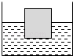
7．如图1，拦河大坝修成“上窄下宽”的形状是因为液体的压强随深度的增加而 ；图2中，船闸仅阀门A打开，上游和闸室组成 ．
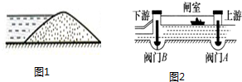

三．解答题（共1小题）
8．在“研究液体压强”的实验中，进行了如图中各图所示的操怍．
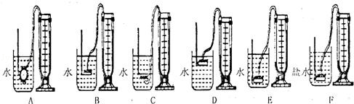
（1）为了顺利完成实验，除图中画出的器材外，还需要用到 ；
（2）比较图中代号为 的三个图，可得到的结论是：同种液体中，在同一深度，液体向各个方向的压强相等；
（3）比较 两图，可以知道：在深度相同的情况下，不同液体的压强还与它的密度有关，液体的密度越大，压强 ；
（4）比较B、D、E三个图，可以看出 ．

2018年02月27日韩秋云的初中物理组卷
参考答案

一．选择题（共5小题）
1．D；2．C；3．C；4．C；5．B；

二．填空题（共2小题）
6．490；4.9；变大；7．增大；连通器；

三．解答题（共1小题）
8．刻度尺；A、B、C；E、F；越大；同一液体，液体压强与深度有关，深度越深，压强越大；

